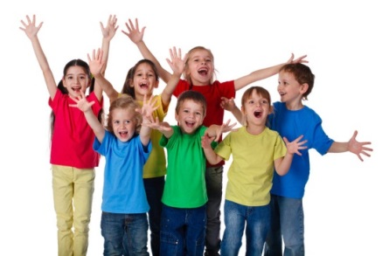

«Здравствуй!»
18 февраля № 6 Спецвыпуск

Годовщине вывода советских войск из Афганистана…
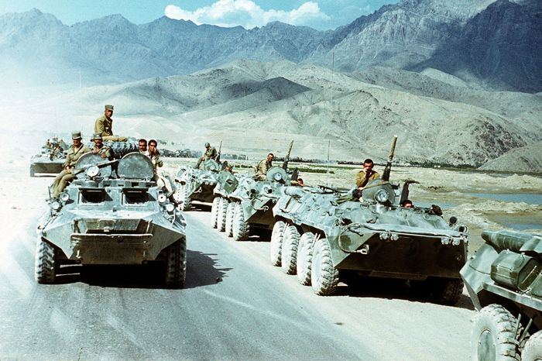
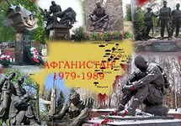
В мае 1988 года начался вывод войск из Афганистана и закончился 15 февраля 1989 года. Группы советских войск окончательно покинули эту страну. И в память о более 14 тысячах советских солдат и офицеров, не вернувшихся с афганской войны, в нашей стране установлена памятная дата - День памяти о солдатах и офицерах, исполнявших служебный долг за пределами Отечества.

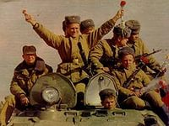
Мы ушли в этот день…
И забрали на вечную память.
Ту печаль и тоску,
Как корявую чёрную тень.
Только гордости крик,
Честь свою не раздавит годами.
Возвращения миг,
И берет ВДВ набекрень.
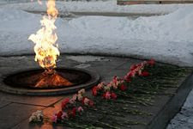
День этот памятен нам навсегда,
Катятся слёзы порой иногда
Слава погибшим и слава живым
Вы — наша гордость, пример молодым

Выводу советских войск из Афганистана посвящается…

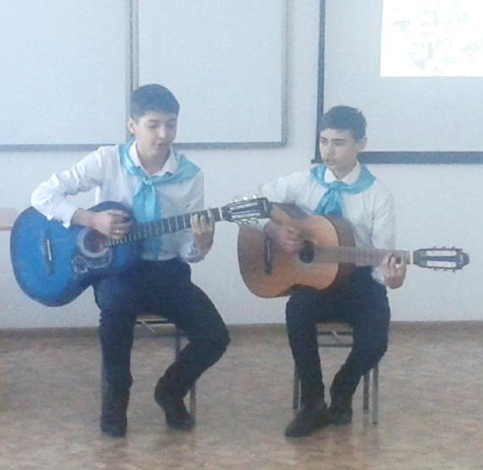
Мы просто должны знать

Война-это очень печальное событие. Она осталась в памяти многих людей.
Тогда , до декабря 1979 года, всё было как всегда. Наши мальчишки учились , работали, бегали на дискотеки , влюблялись. И вдруг…Эта страшная ,чудовищная , чужая война… Афганская война!
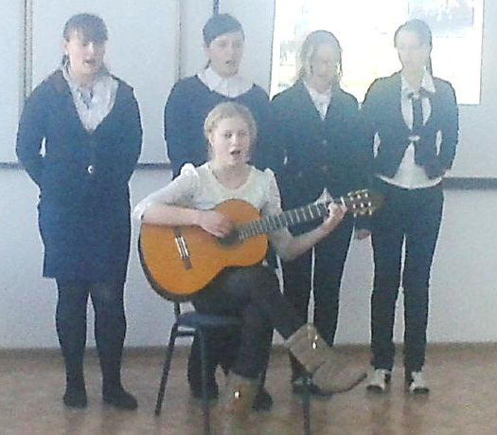
Сегодня у нас был разговор о выводе советских войск из Афганистана. Мы смотрели фрагменты фильма, читали стихи и пели под гитару песни «Одуванчик» и «Здравствуй, мама».
. . Классный час у нас прошел хорошо. Всем было интересно смотреть и слушать.
А что мы знаем об этой войне? Мы многое узнали . У девчонок были слезы на глазах, я тоже плакала. В этой войне участвовало 550 тыс. человек , 70 человек стали героями. 26 лет прошло с той поры , но воины- интернационалисты еще живы, так как уходили на войну в 18 лет. Это очень страшно , когда человек умирает на твоих глазах, а ты ничего не можешь сделать. Для нас, не знающих войны, афганские события должны стать уроком. Мы просто должны знать…
Алина Мерненко , щербакова Яна 8 «В»

О той войне…
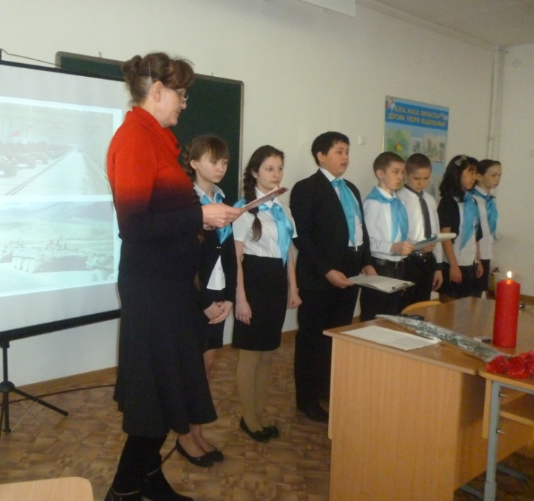
Мы хорошо подготовились ко встрече с воинами-интернационалистами . Мы узнали ,что война длилась 10 лет, с 1979 по 1989. На войне погибло 15 тыс. человек . Мы смотрели видеоклип «Ожесточенные бои в Афгане». Вообще-то страшно . Нам рассказывали про интервью с одной матерью ,у которой погибли два сына. Мы зажгли свечу павшим в Афганистане и почтили их память минутой молчания . Мне кажется , классный час никого из одноклассников не оставил равнодушным.
Кирилл Куличкин , 6 «В»

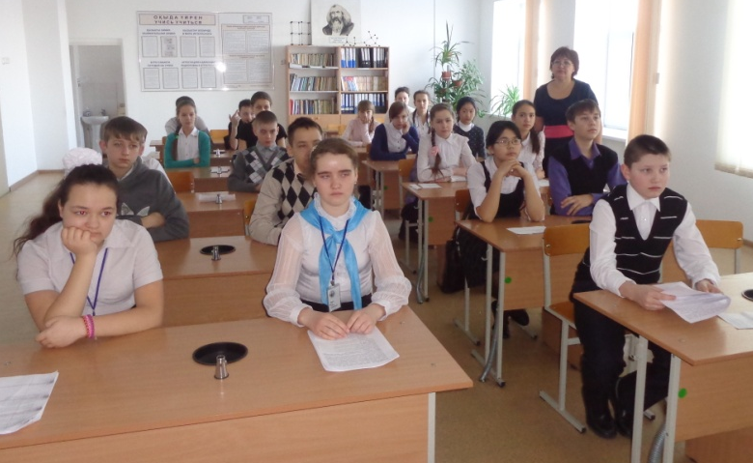
Мы хотим мира .

Сегодня мы узнали много нового о той войне, о войне в Афганистане. Ведущими были Кирсанова Ю. ,Беляева Г. , Эртель Э. Ребята рассказывали стихи, мы пели песни. Жалко тех ребят , которые погибли в Афгане.
Кирсанова Юлия , Лидия Уткаева , 7 «Б»

Война в Афганистане унесла жизни многих молодых ребят. Мы верим ,что такое никогда не повторится. Мы хотим жить под чистым небом , не слышать взрывов бомб ,свист пуль. Мы хотим мира всегда.
Галина Беляева, Турсунханова Диана, 7 «Б»

К нам приходили воины- миротворцы. Мы приготовили стихи, песню, а они рассказали о своей службе, про солдатскую дружбуи про то, как воевали в Афганистане солдаты.
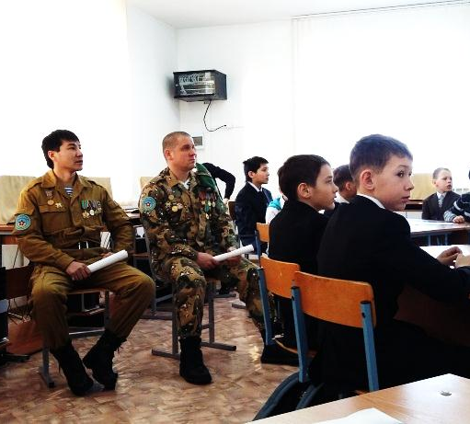

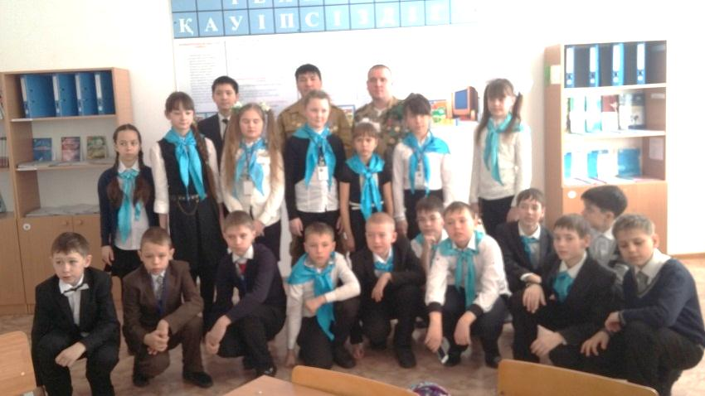
Кристина Осадчая, 5 «Б

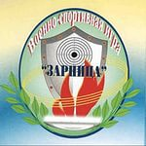
Сильные, смелые, ловкие!

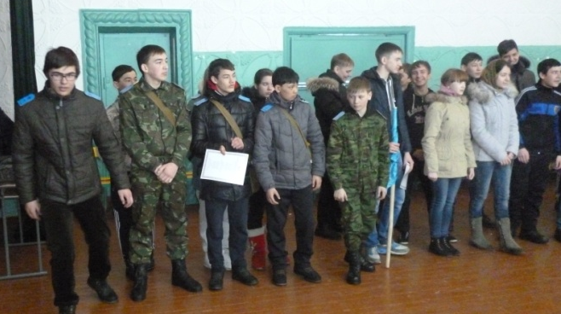

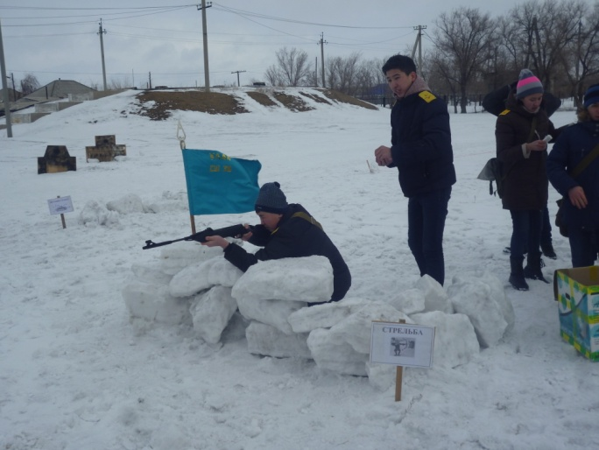
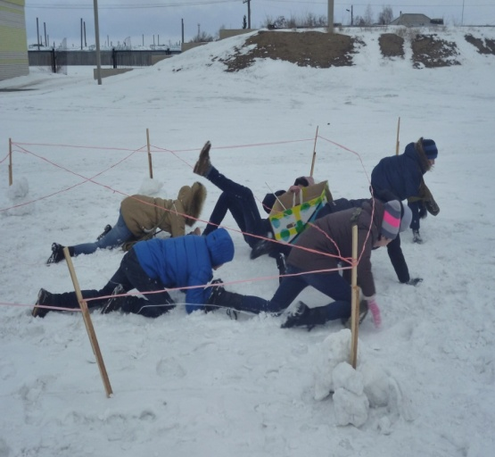

В преддверии празднования 70-летия Дня Победы в СОШ № 40 прошла военно- спортивная игра «Зарница» для 7- 8 классов. В игре приняли участие команды школ № 13, 30, 35 и 40. Ребята показывали свои умения в разборке и сборке автомата Калашникова, метании гранат, попадании в цель из винтовки, военной топографии. По результатам игры победителем стала команда школы № 35. Второе место заняла школа № 40. Третье место поделили команды школ 13 и 30 . Игра ребятам понравилась.
Марина Мажникова, 10 «Б»

Захват знамени
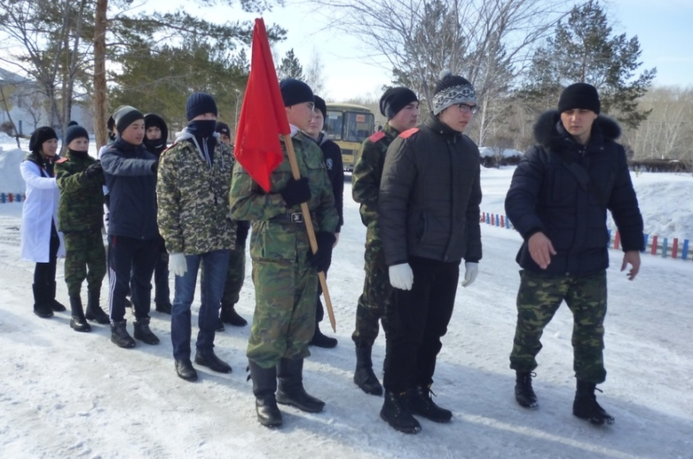
На территории Мичуринского детского дома в лесу прошла
военно- спортивная игра «Захват знамени». Ребята показали умение в ориентировании по карте на местности, искали спрятанный пакет. Самым быстрым в разборке и сборке АК стал наш Дунаев Никита, ученик 10 «Б». А потом все наслаждались вкусной рассыпчатой кашей и горячим чаем.
.

.

Юнкоры

 | Ф и | Класс | Должность
1. | Антюшина Даша | 5б
2 | Осадчая Кристина
3 | Мартынов Никита
4 | Гоголин Никита
5 | Басалаева Даша
6 | Черанёва Юля
7 | Теребецкий Яша
8 | Осипова Настя | 5в
9 | Костя | 6б
10 | Латыпова Карина | 6в
11 | Беляева Галя | 7б
12 | Кирсанова Юля | 7б
13 |  | 7в
14 |  | 8б
15 |  | 8в
16 |  | 9б
17 | Кемен Юля | 9в
18 | Пятак Вика | 10б
19

